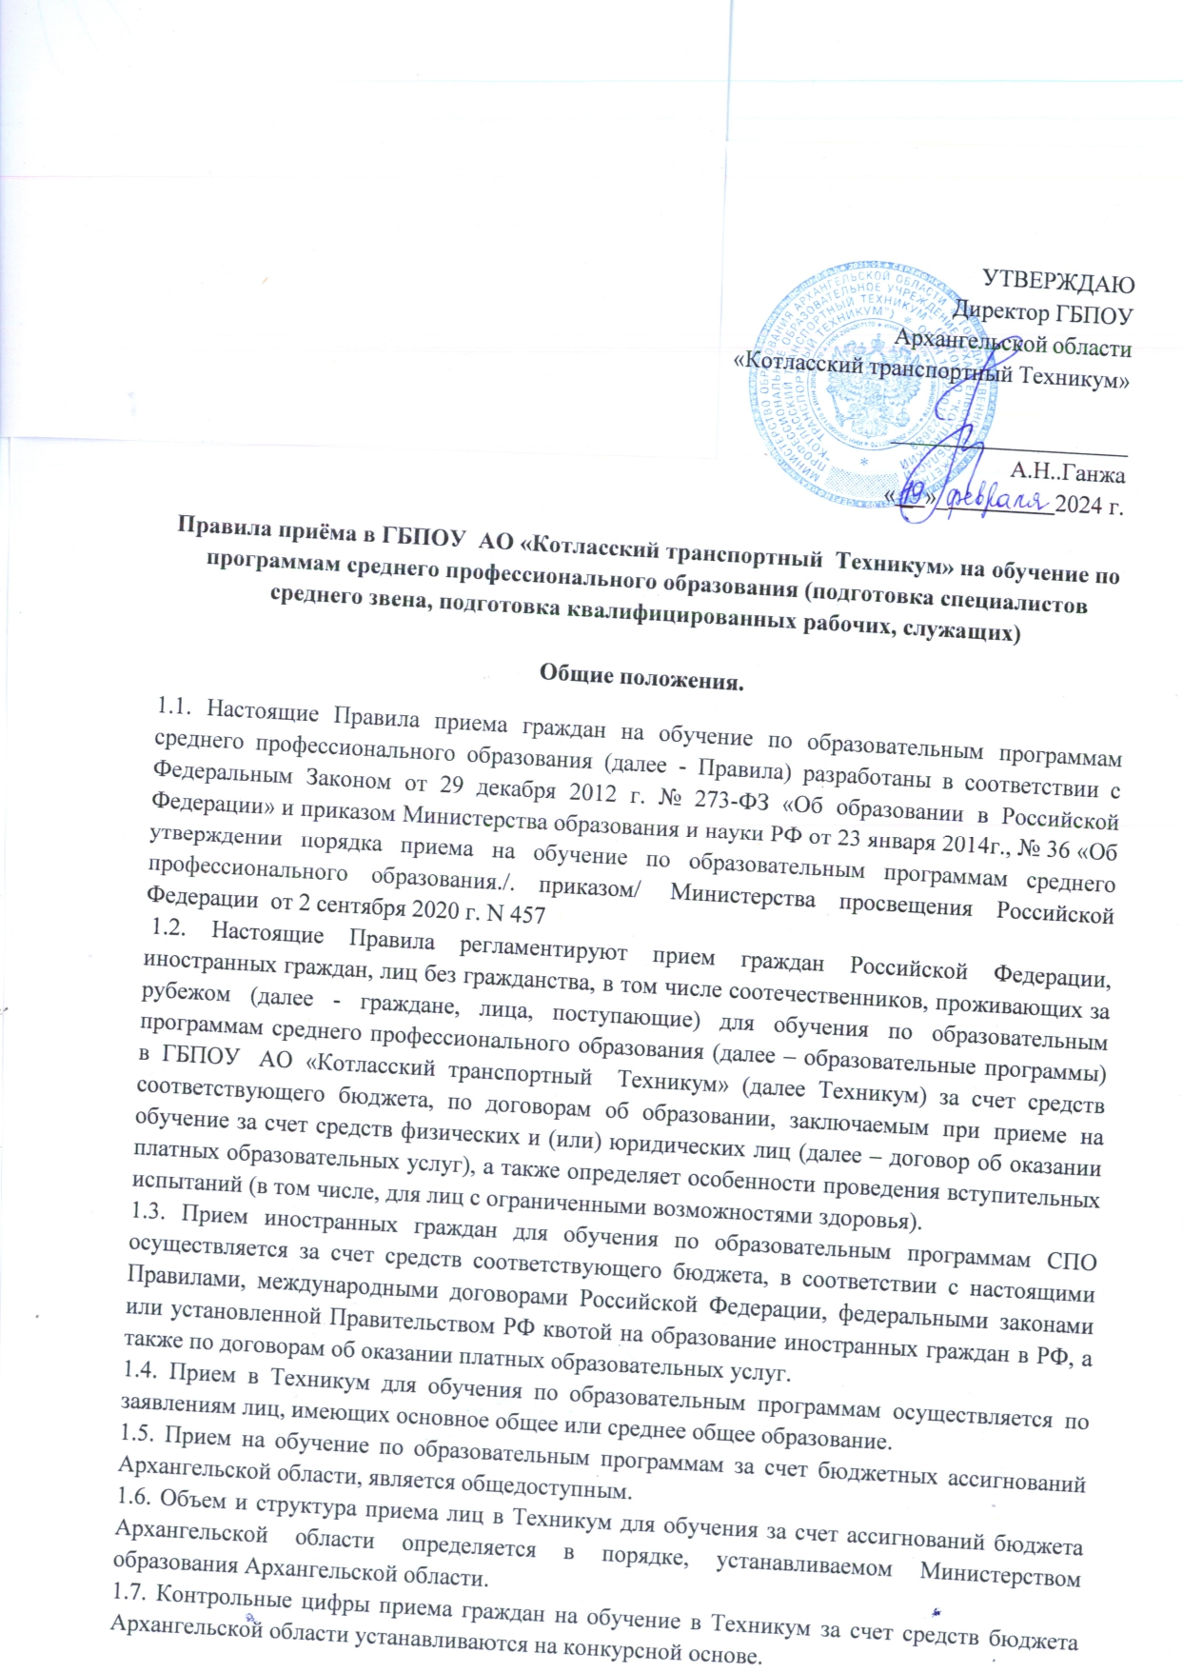

1.8. Условиями приема в Техникум на обучение по образовательным программам гарантируется соблюдение права на образование и зачисление из числа поступающих, имеющих соответствующий уровень образования, наиболее способных и подготовленных к освоению образовательной программы соответствующего уровня и направленности лиц. В случае, если численность поступающих превышает количество мест, финансовое обеспечение которых осуществляется за счет средств ассигнований Архангельской области, учитываются результаты освоения поступающими образовательной программы основного общего или среднего общего образования, указанные в представленных поступающими документах об образовании.
1.9. Прием на обучение проводится на принципах равных условий приема для всех поступающих, за исключением лиц, которым в соответствии с законодательством, предоставлены особые права (преимущества).
1.10. При приеме на обучение по основным образовательным программам за счет средств бюджета Архангельской области, поступающим из числа лиц, нуждающихся в дополнительной правовой и социальной поддержке, предоставляется преимущественное право зачисления при прочих равных условиях в случаях, предусмотренных законом.
1.11. Преимущества при приеме в Техникум предоставляются поступающему на основании представленных им при подаче заявления о приеме на обучение документов, предусмотренных законодательством Российской Федерации, подтверждающих его право на такие преимущества.
1.12. Техникум осуществляет передачу, обработку и предоставление полученных в связи с приемом на обучение персональных данных поступающих в соответствии с требованиями законодательства РФ в области персональных данных без получения согласия лиц на обработку их персональных данных.
1.13. Техникум вправе заключать договоры о целевом обучении с обучающимися по образовательным программам среднего профессионального образования, принятыми на обучение не на условиях целевого приема.

2. Организация приема граждан в Техникум
2.1. Организация приема граждан для обучения осуществляется приемной комиссией Техникум (далее - приемная комиссия), члены приемной комиссии назначаются приказом директора. Председателем приемной комиссии является директор.
2.2. Состав, полномочия и порядок деятельности приемной комиссии регламентируются положением о ней, утверждаемым директором Техникум.
2.3. Работу приемной комиссии и делопроизводство, а также личный прием поступающих и их родителей (законных представителей) организует ответственный секретарь приемной комиссии, который назначается директором Техникума.
2.4. Прием осуществляется приемной комиссией без вступительных испытаний на основе собеседования.
2.5. При приеме в Техникум обеспечиваются соблюдение прав граждан в области образования, установленных законодательством Российской Федерации, гласность и открытость работы приемной комиссии.
2.5. С целью подтверждения достоверности документов, представляемых поступающими, приемная комиссия вправе обращаться в соответствующие государственные (муниципальные) органы и организации.
3. Организация информирования поступающих
3.1. Техникум объявляет прием граждан для обучения только при наличии лицензии на осуществление образовательной деятельности по этим образовательным программам.
3.2. Техникум знакомит поступающего и его родителей (законных представителей) с уставом, лицензией на право ведения образовательной деятельности, со свидетельством о государственной аккредитации по каждой из специальностей (профессий), дающим право на выдачу документа государственного образца о среднем профессиональном образовании, образовательными программами, реализуемыми Техникумом и другими документами, регламентирующими организацию и осуществление образовательной деятельности, права и обязанности обучающегося.
3.3. Приемная комиссия на официальном сайте Техникума и на информационном стенде до начала приема документов размещает следующую информацию, подписанную председателем приемной комиссии:
3.3.1. Не позднее 1 марта:
- правила приема в Техникум;
- условия приема на обучение по договорам об оказании платных образовательных услуг;/заочное отделение/
- перечень специальностей (профессий), по которым Техникум объявляет прием в соответствии с лицензией на осуществление образовательной деятельности (с выделением форм получения образования);
- требование к уровню образования, которое необходимо для поступления (основное
общее или среднее общее образование);
- информацию о формах проведения вступительных испытаний;
- особенности проведения вступительных испытаний для лиц с ограниченными возможностями здоровья;
- информацию о необходимости прохождения обязательного медицинского осмотра.
3.3.2. Не позднее 1 июня:
- общее количество мест для приема по каждой специальности (профессии), в том числе по различным формам получения образования;
- количество бюджетных мест для приема по каждой специальности, в том числе по различным формам получения образования;
- количество мест по каждой специальности (профессии) по договорам об оказании платных образовательных услуг;/заочное отделение/
- правила подачи и рассмотрения апелляций;
- информацию о наличии общежития и количество мест в общежитиях, выделяемых для иногородних поступающих;
- образец договора об оказании платных образовательных услуг.
3.4. Информация, указанная в пункте 3.3. настоящих Правил, размещается на информационном стенде приемной комиссии и на официальном сайте Техникума. Приемная комиссия обеспечивает функционирование специальных телефонных линий и раздела сайта Техникум для ответов на обращения, связанные с приемом граждан.
4. Прием документов от поступающих.
4.1. Прием в Техникум проводится по личному заявлению граждан. Прием документов на 1 курс начинается не позднее 20 июня. Прием заявлений на очную форму получения образования осуществляется до 15 августа, а при наличии свободных мест прием документов продлевается до 1 декабря текущего года.
4.2. При подаче заявления (на русском языке) о приеме поступающий предъявляет следующие документы:
4.2.1. Граждане РФ:
- оригинал или ксерокопию документа государственного образца об образовании;
- ксерокопия паспорта (стр.2-3, 4-5).
- копия ИНН;
- копия СНИЛС
- фотографии 3х4 – 4 шт. для девушек и 10 шт. - черно-белых для юношей
- медицинская справка форма - 086-у
- прививочная карта;
- ксерокопия медицинского полиса;
- характеристика;
- справка с места жительства (состав семьи);
- для юношей - копия приписного удостоверения (военного билета);
4.2.2. Иностранные граждане, лица без гражданства, в том числе соотечественники, проживающие за рубежом (кроме перечня документов в соответствии с п. 4.2.1):
- копию документа, удостоверяющего личность поступающего, либо документ, удостоверяющий личность иностранного гражданина в Российской Федерации, в соответствии со статьей 10 Федерального закона от 25 июля 2002 г. № 115-ФЗ «О правовом положении иностранных граждан в Российской Федерации»;
- оригинал документа государственного образца об образовании (или его заверенную в установленном порядке копию) либо оригинал документа иностранного государства об уровне образования и (или) квалификации, признаваемый в Российской Федерации на уровне документа государственного образца об образовании (или его заверенную в установленном порядке копию), а также в случае, предусмотренном законодательством Российской Федерации, копию свидетельства о признании данного документа;
- заверенный в установленном порядке перевод на русский язык документа иностранного государства об уровне образования и (или) квалификации и приложения к нему (если последнее предусмотрено законодательством государства, в котором выдан такой документ об образовании); копии документов или иных доказательств, подтверждающих принадлежность соотечественника, проживающего за рубежом, к группам, предусмотренным статьей 17 Федерального закона от 24 мая 1999 г. № 99-ФЗ «О государственной политике Российской Федерации в отношении соотечественников за рубежом»;
Все переводы на русский язык должны быть выполнены на имя и фамилию, указанные в документе, удостоверяющем личность иностранного гражданина в Российской Федерации.
4.3. В заявлении поступающим указываются следующие обязательные сведения:
- фамилия, имя и отчество (последнее - при наличии);
- дата рождения;
- реквизиты документа, удостоверяющего его личность, когда и кем выдан;
- сведения о предыдущем уровне образования и документе об образовании, его подтверждающем;
- специальность (профессия), для обучения по которой он планирует поступать в Техникум, с указанием условий обучения и формы получения образования (в рамках контрольных цифр приема, места по договорам об оказании платных образовательных услуг/заочное обучение/);
- нуждаемость в предоставлении общежития.
В заявлении также фиксируется факт ознакомления (в том числе через информационные системы общего пользования) с копиями лицензии на осуществление образовательной деятельности, свидетельства о государственной аккредитации и приложений к ним или отсутствия копии указанного свидетельства. Факт ознакомления заверяется личной подписью поступающего.
Подписью поступающего заверяется также следующее:
- получение среднего профессионального образования впервые;
- ознакомление (в том числе через информационные системы) с датой предоставления
оригинала документа об образовании.
В случае представления поступающим заявления, содержащего не все сведения, предусмотренные настоящим пунктом, и (или) сведения, не соответствующие действительности, Техникум возвращает документы поступающему.
В случае, если у поступающего имеются медицинские противопоказания, установленные приказом Минсоцздравразвития России, Техникум обеспечивает информирование о связанных с указанными противопоказаниями последствиях в период обучения и последующей профессиональной деятельности.
4.4. Поступающие вправе направить заявление о приеме, а также необходимые документы через операторов почтовой связи общего пользования (далее - по почте), а также в электронной форме в соответствии с Федеральным законом от 6 апреля 2011 г. № 63-ФЗ «Об электронной подписи», Федеральным законом от 27 июля 2006 г. № 149-ФЗ «Об информации, информационных технологиях и о защите информации», Федеральным законом от 7 июля 2003 г. № 126-ФЗ «О связи».
При направлении документов по почте поступающий к заявлению о приеме прилагает ксерокопии документов, удостоверяющих его личность и гражданство, ксерокопию документа государственного образца об образовании, а также иных документов, предусмотренных настоящими Правилами.
Документы, направленные по почте, принимаются при их поступлении в Техникум не позднее сроков, установленных пунктом 4.1. настоящих Правил, для завершения приема документов. При личном представлении оригинала документов поступающим допускается заверение их ксерокопии Техникумом.
4.5. Не допускается взимания платы с поступающих при подаче документов, указанных в пункте 4.2. настоящих Правил.
4.6. На каждого поступающего заводится личное дело, в котором хранятся все сданные документы.
4.7. Поступающему при личном предоставлении документов выдается расписка о приеме документов.
4.8. По письменному заявлению поступающие имеют право забрать оригинал документа об образовании и другие документы, представленные поступающим. Документы должны возвращаться в течение следующего рабочего дня после подачи заявления.

5. Вступительные испытания
5.1. При приеме на обучение в Техникум вступительные испытания предусмотрены в форме собеседования.
5.2. Техникум при приеме документов информирует поступающих о сроках и месте проведения вступительных испытаний (собеседований), о порядке ознакомления с результатами этих испытаний и о порядке подачи апелляций.
5.3. Результаты вступительных испытаний в форме собеседования оформляются протоколом (ведомостью).
5.4. Лица, не явившиеся на вступительные испытания по уважительной причине (подтвержденной документально), допускаются к ним индивидуально до их полного завершения.
5.5. Датой окончания вступительных испытаний считается размещение приемной комиссией на официальном сайте Техникума пофамильного списка лиц, рекомендованных приемной комиссией к зачислению.
5.6. Для всех поступающих на места, финансируемые за счет средств областного бюджета (по целевому приему, имеющих право на внеконкурсный прием), проводятся одинаковые вступительные испытания/собеседование/.

6. Зачисление в ГБПОУ АО «Котласский транспортный Техникум»
6.1. Поступающий представляет оригинал документа государственного образца об образовании не позднее 20 августа.
6.2. По истечении сроков представления оригиналов документов об образовании директором Техникума издается приказ о зачислении лиц, рекомендованных приемной комиссией к зачислению и представивших оригиналы соответствующих документов. Приложением к приказу о зачислении является пофамильный перечень указанных лиц.
6.3. Приказ с приложением размещается на следующий рабочий день после издания на информационном стенде приемной комиссии и на официальном сайте Техникума.
6.4. Зачисление в Техникум при наличии свободных мест осуществляется до 1декабря текущего года.
6.5. В случае, если численность поступающих превышает количество мест, финансируемых из областного бюджета, Техникум осуществляет прием на обучение по образовательным программам среднего профессионального образования по специальностям на основе результатов освоения поступающими образовательной программы основного общего или среднего общего образования, указанных в представленных поступающими документах об образовании.
6.6. С каждым обучающимся, зачисленным в Техникум и его родителями (законными
представителями), заключается договор на получение образования.
6.7. При несогласии поступающих с решением Приемной комиссии, заявитель имеет право обратиться в апелляционную комиссию, а далее - в вышестоящую организацию (г. Архангельск, Троицкий проспект, д. 49/1, Министерство образования и науки Архангельской области).
7. Организация приема на заочное отделение

7.1 Заочное обучение ведется в рамках основной образовательной деятельности (основных образовательных программ и федеральных государственных образовательных стандартов), финансируемых за счет внебюджетных средств юридических и физических лиц, средств областного бюджета.
7.2 Независимо от образовательной базы студенты начинают обучение с первого курса, по учебным планам Техникума, разработанным для лиц на базе (полного) общего образования.
7.3 На заочное обучение в Техникуме принимаются граждане Российской Федерации, имеющие среднее (полное) общее, начальное профессиональное, среднее профессиональное или высшее профессиональное образование.
7.4 Прием граждан на заочное обучение в Техникуме осуществляется на основании их личных заявлений с предоставлением следующих документов:

1. Паспорт;

2. СНИЛС или документ, подтверждающий регистрацию в системе индивидуального (персонифицированного) учета

3. ИНН;

4. Документ об образовании с приложениями;

5. Копия трудовой книжки, заверенная в отделе кадров или сведения о трудовой деятельности;

6. Военный билет

7. Фото 3х4 – 4 шт.;

8. Свидетельства о браке (если фамилия в паспорте и дипломе (аттестате) не совпадают)
7.5 Граждане, подавшие заявления, зачисляются на заочное отделение Техникума на следующих основаниях:
- имеющие среднее (полное) общее образование, полученное до 01.01.2009 года, – в соответствии с результатами вступительных испытаний, проводимых Техникумом самостоятельно (собеседование);
- имеющие среднее (полное) общее образование, полученное после 01.01.2009 года, на основании результатов ЕГЭ по общеобразовательным предметам, соответствующим специальности, на которую осуществляется прием;
- имеющие начальное профессиональное образование – в соответствии с результатами вступительных испытаний, проводимых Техникумом самостоятельно;
- имеющие среднее профессиональное образование – в соответствии с результатами вступительных испытаний, проводимых Техникумом самостоятельно;
- имеющие высшее профессиональное образование – в соответствии с результатами вступительных испытаний, проводимых Техникумом самостоятельно;
- имеющих среднее (полное) общее образование, полученное в образовательных учреждениях иностранных государств, – в соответствии с результатами вступительных испытаний, проводимых Техникумом самостоятельно.
7.6 Зачисление в состав студентов Техникума, обучающихся по заочной форме, производится приказом директора Техникума не позднее 1 сентября текущего года или не позднее, чем за 10 дней до начала учебных занятий.
7.7 В случае формирования групп с полным возмещением затрат на обучение осуществляется заключение договора о предоставлении платных образовательных услуг. Размер оплаты за обучение устанавливается Техникумом и указывается в распорядительном документе, издаваемом в начале каждого учебного года.
7.8 Студентам, обучающимся по заочной форме, выдаются студенческий билет и зачетная книжка установленного образца.
7.9 Иногородним студентам и студентам, нуждающимся в жилье, на период поступления и период экзаменационной сессии предоставляется общежитие. Стоимость и порядок предоставления общежития оговариваются приказом директора на каждый учебный год.

Зам. директора по УВР Кулижникова О.Н.

Положение об апелляционной комиссии
ГБПОУ АО «Котласский транспортный Техникум».
1. Общие положения.
1.1. Настоящее Положение разработано в соответствии с Федеральным Законом от 29 декабря 2012 г. № 273-ФЗ «Об образовании в Российской Федерации», приказом Министерства образования и науки РФ от 23 января 2014г., № 36 «Об утверждении порядка приема на обучение по образовательным программам среднего профессионального образования» (зарегистрирован Министерством юстиции РФ 06.03.14г., регистрационный номер 31529), Правилами приема в Техникум.
1.2. Апелляционная комиссия создается для рассмотрения заявлений абитуриентов, не согласных с оценками (результатами) вступительных испытаний /собеседования/или с процедурой проведения вступительных испытаний в Техникуме.
1.3. Состав апелляционной комиссии определяется в соответствии с приказом директора Техникума.
2. Порядок подачи и рассмотрения апелляций.
2.1. Абитуриент по результатам вступительного испытания/собеседования/ имеет право подать в апелляционную комиссию Техникума письменное апелляционное заявление о нарушении, по его мнению, установленного порядка проведения испытаний и (или) несогласии с его (их) результатами (далее - апелляция).
2.2. Рассмотрение апелляции не является пересдачей вступительного испытания (собеседования ). В ходе рассмотрения апелляции проверяется только правильность оценки результатов проведенного вступительного испытания /собеседования/.
2.2. Апелляция подается поступающим лично на следующий день после объявления результатов вступительных испытаний/собеседования/. Приемная комиссия обеспечивает прием апелляций в течение всего рабочего дня.
2.4. Рассмотрение апелляций проводится не позднее следующего дня ,после дня ознакомления с заявлением абитуриента, подавшего апелляцию.
2.5. При подаче апелляции абитуриенту сообщается время и место рассмотрения апелляции. Поступающий имеет право присутствовать при рассмотрении апелляции. С несовершеннолетними поступающими имеют право присутствовать родители (законные представители).
2.6. Абитуриент, подавший апелляционное заявление, вправе отозвать его до начала работы комиссии.
2.7. Поступающий, подавший апелляцию, должен иметь при себе документ, удостоверяющий его личность.
2.8. После рассмотрения апелляции выносится решение апелляционной комиссии по результатам вступительных испытаний /собеседовании/.
2.9. При возникновении разногласий в апелляционной комиссии проводится голосование, и решение утверждается большинством голосов.
2.10. Оформленное протоколом решение апелляционной комиссии доводится до сведения поступающего (под роспись).
Принято на заседании Совета Техникума __________________, протокол № _____

